Universidad Nacional de Catamarca

Ingeniería en Informática

TRABAJO DE LABORATORIO

**TIENDA DE DISFRACES**

**Manual de Usuario**

**RAY.com**

**Integrantes:**

Cruz Ruth

Yeslie Guisel Mestizo Montaño

Alison Orellana Ríos

Fecha:

9 de Noviembre

II – 2018

Contenido

REPOSITORIO 3

INTRODUCCIÓN 3

PÁGINA 3

USUARIOS 3

SOLUCION 4

INICIO 4

LOGIN 5

REGISTRO 5

SESIÓN DE CLIENTE 6

AGREGAR CARRITO 8

RECIBO 8

SESION DE ADMINISTRADOR 9

Alquiler: 11

Catalogo 12

Gestión Disfraz 13

Tipo de Disfraz: 14

# REPOSITORIO

<https://github.com/YeslieMestizo/laboratorioGrails.git>

**MANUAL DE USUARIO**

# INTRODUCCIÓN

Con los avances actuales y  las distintas necesidades, se ha buscado mejorar los servicios e interacciones con los diferentes tipos de usuarios a partir de prestaciones de servicios a través de sitios accesibles, con plataformas de intercambio de información.

Se tiene una tienda de disfraces, dada la necesidad de conseguir información, modelos, precios y otros, se ha creado un sistema de alquiler y de consulta de disfraces.

## PÁGINA

A través de una página web, la tienda posee un modo accesible de interactuar con la información acerca de los disfraces que la tienda ofrece, se tiene en stock se realiza la venta o alquiler de los mismos por géneros, clasificación de los mismos entre otros a través de interacción de los clientes por medios web.

## USUARIOS

El sistema está adaptado para que cualquier persona pueda consultar la página, con preferencia e inclinación hacia personas adultas, ya que los disfraces tienen características como talla, modelos destinados a esos usuarios.

Los tipos de usuarios que se tienen en el sistema son de Tipo Cliente y Tipo Administrador.

Se tienen dos tipos de usuarios Cliente; el Cliente no registrado o externo, que puede realizar consultas externas y ver la página principal del sistema, y el Cliente Registrado, que puede realizar más detalladas de los disfraces, pedir el alquiler de los mismos y consultar su carrito de compra.

El tipo de usuario Administrador, es el usuario privilegiado, tiene acceso a las altas bajas y modificaciones dentro del sistema.

## SOLUCION

Se ofrece una solución a la búsqueda de disfraces por medio de una página web que permite gestionar la existencia de disfraces, el stock, precio, talles y descripciones de los mismos. Los productos son actualizados cada vez que se realizan alquileres y devoluciones de los mismos.

Se posee una interfaz amigable tanto para los usuarios como para los administradores. Para realizar la navegación por la página se deben tener ciertas consideraciones:

# INICIO

La página principal del sistema tiene pestañas de acciones directamente visibles en la parte del encabezado (menú principal), las cuales se acceden a través de un click en cualquiera de ellas según lo que se requiera.

Se tiene en el menú principal una vista interactiva que muestra un avance de las opciones de la temporada.

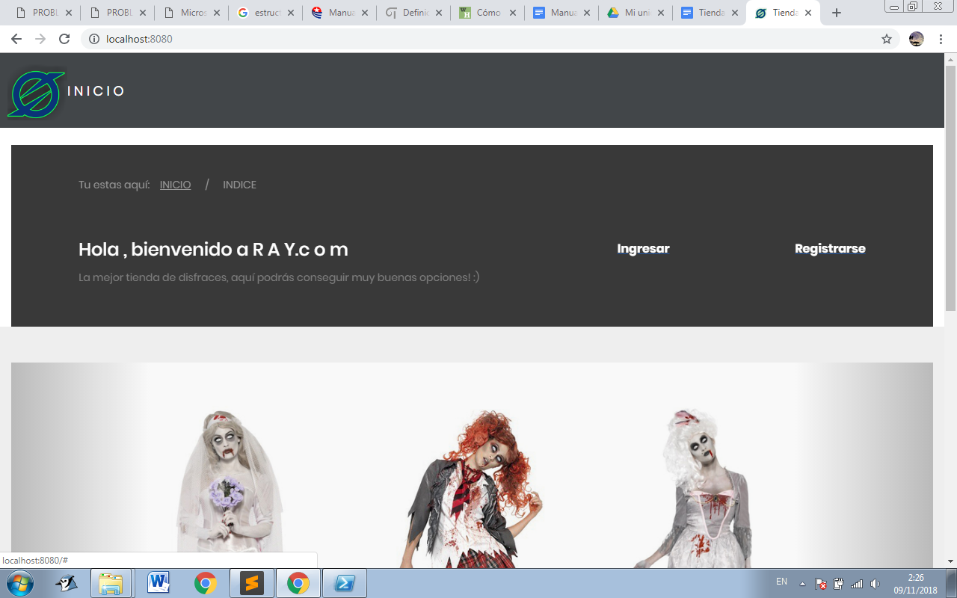

Opciones de Login, para que el usuario ya registrado en la página ingrese al sistema para consultar en ella lo que desee, ya sea sus alquileres, su información, agregar productos a su lista de alquileres entre otros.

Caso contrario, en el que el usuario no tenga una cuenta establecida en la página, se tiene la opción de Registro, donde puede ingresar sus datos personales e ingresar posteriormente a la página con su cuenta y por tanto acceder a las opciones internas de la misma.

# LOGIN

Si el usuario tiene una cuenta creada, se llenan los campos de logueo con sus datos correspondientes y posteriormente se hace un click en “Ingresar”.

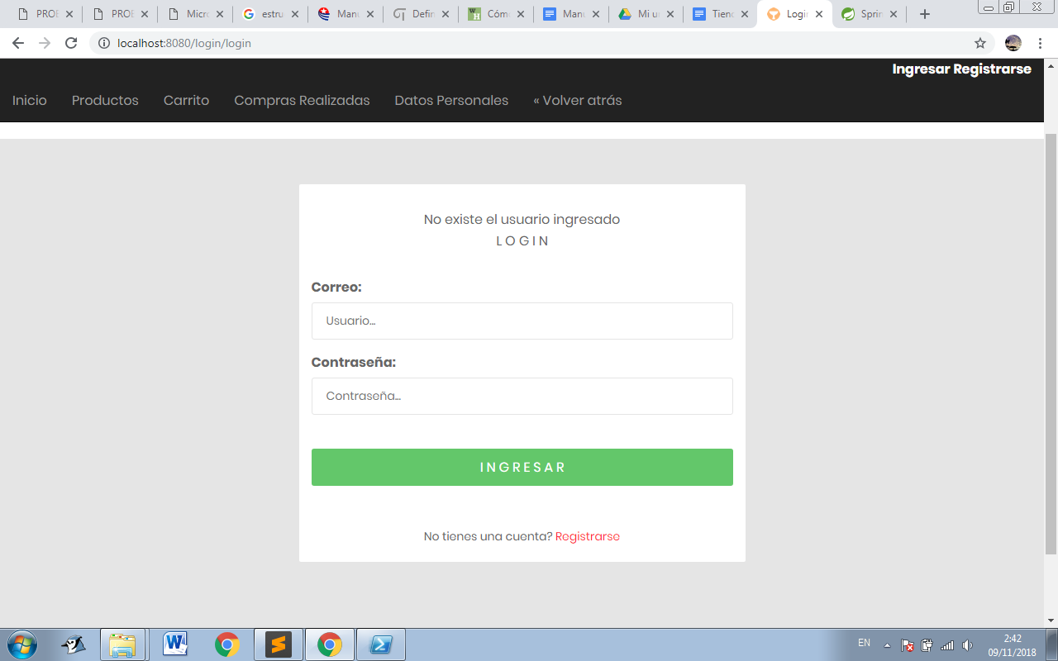

# REGISTRO

Si el usuario no posee una cuenta en la página, procede a llenar sus datos personales en el formulario de registro, luego de haberlos llenado, se procede a dar un click en “Guardar Datos”, entonces se redirige al login, donde podrá ingresar al sistema según sus datos ingresados.

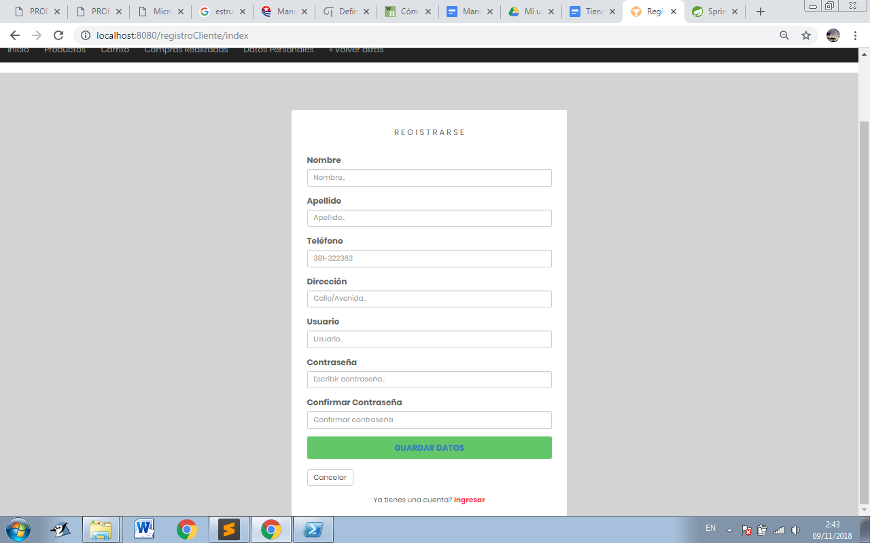

# SESIÓN DE CLIENTE

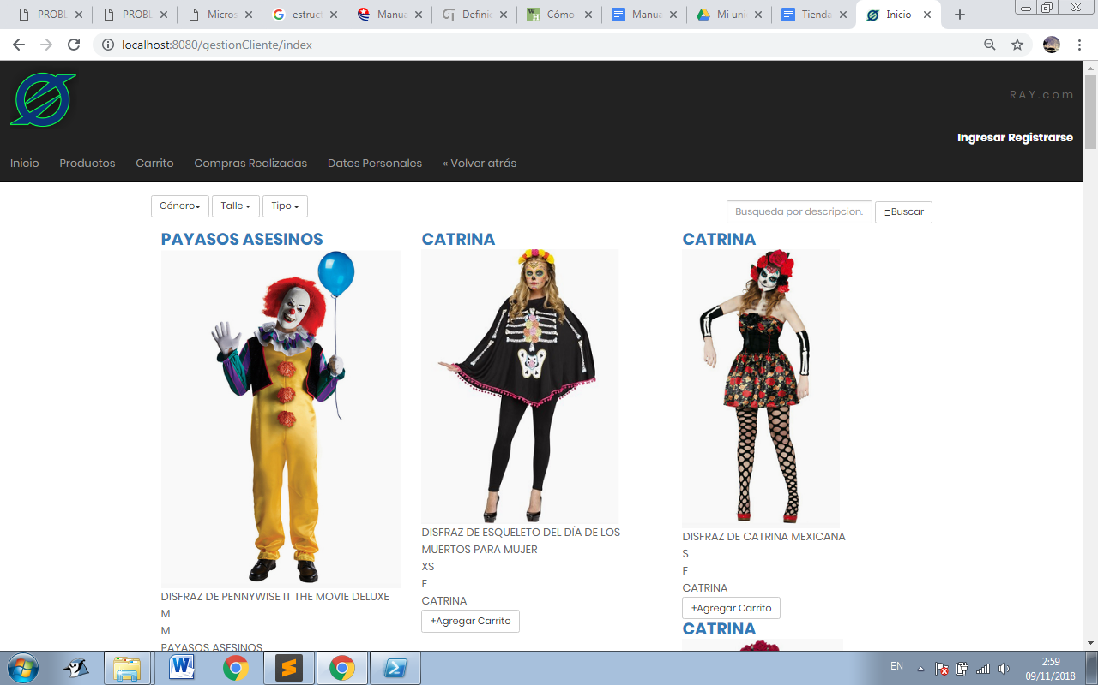

Al ingresar como cliente a la página aparece en el menú superior las opciones del cliente:

Inicio: para ir al menú principal.

Productos: Para ver los productos disponibles de la tienda.

Carrito: Productos que se encuentran disponibles para que el cliente pueda realizar su pedido de alquiler.

Compras Realizadas: Productos seleccionados por el cliente, en anteriores entradas de sesión. Junto a su perfil, se ven las acciones del cliente en la tienda.

Datos Personales: Muestra los datos más detallados del cliente registrado.

Volver Atrás: Permite recorrer una página anterior a la habilitada en ese instante.

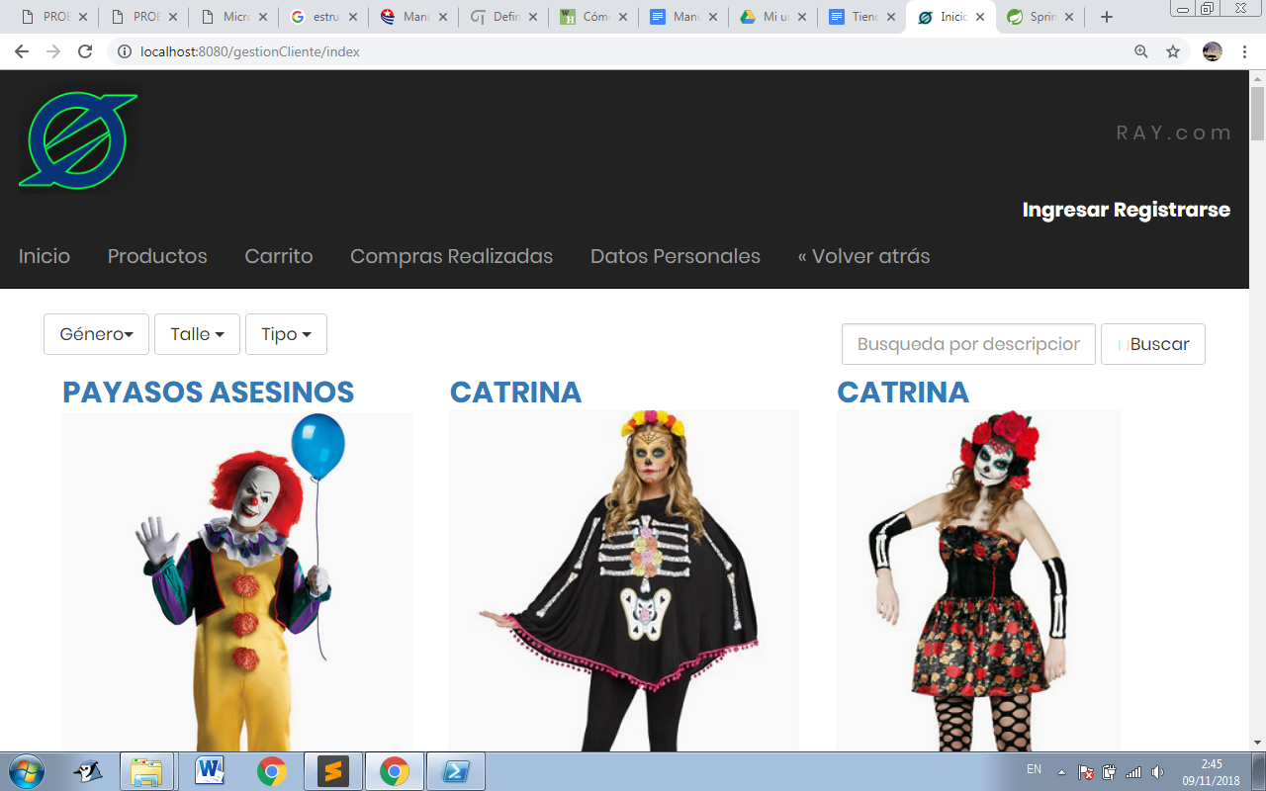

Salir, de la sesión del cliente a través de un click en la palabra “Salir”

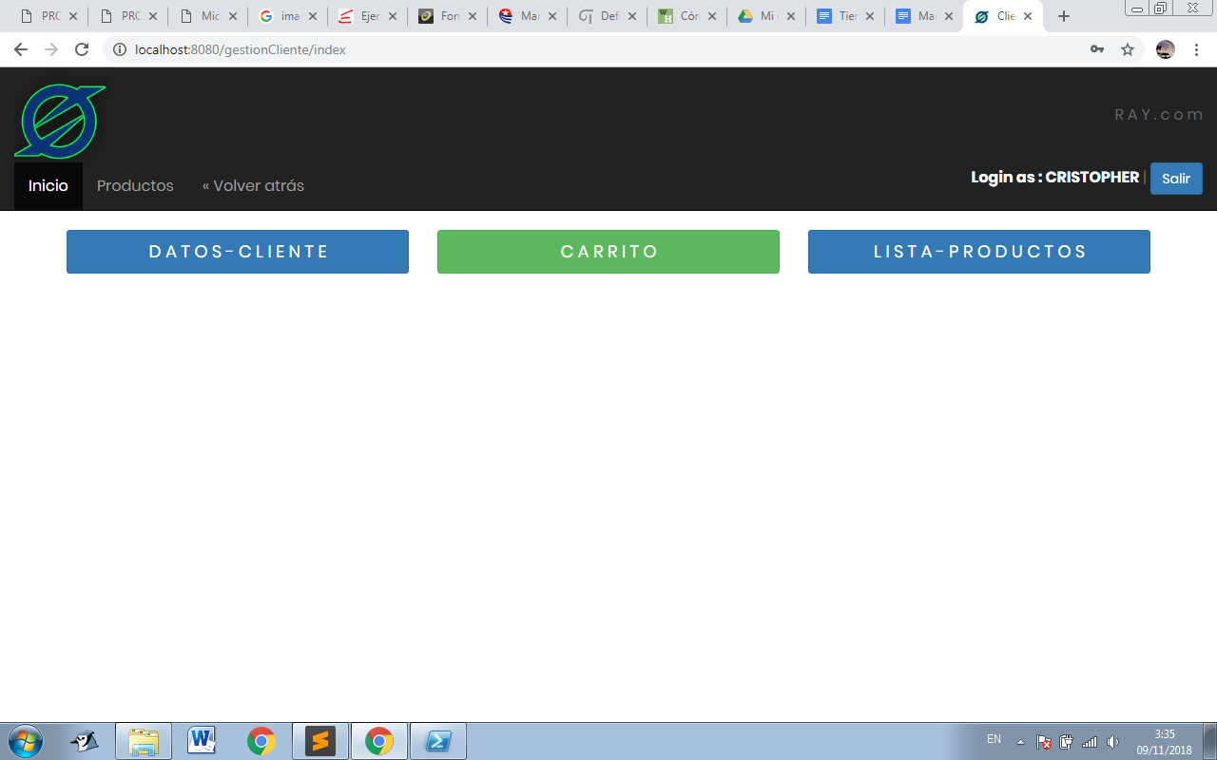

Se tiene una sección de búsqueda, que permite filtrar resultados a partir de género, talla y tipo de disfraz. Para ello se elige una de las opciones de filtrado y se elige dándole un clic.

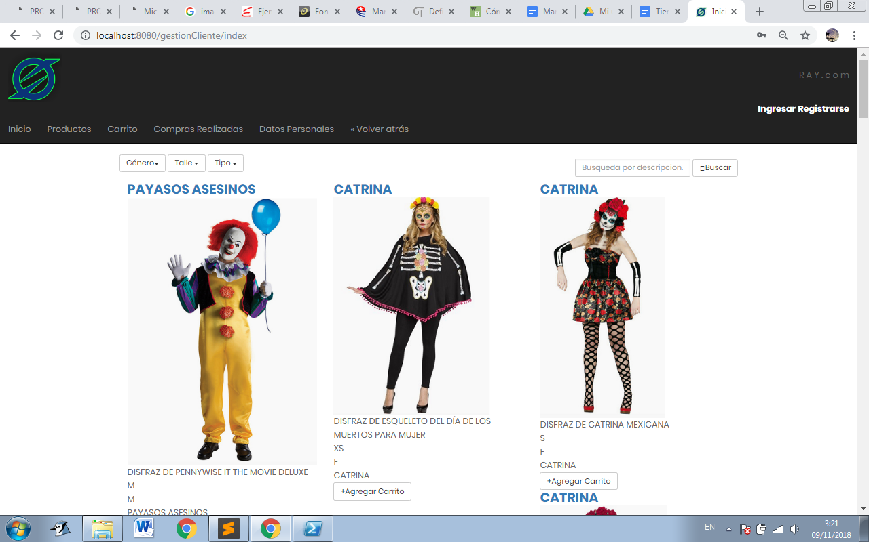

Dentro del contenido de esta página, se tienen los distintos disfraces ofrecidos en la tienda, según sus géneros o categorías. Para alquilar o ver más detalles de los mismos, se hace un click en la parte inferior de cada disfraz, en “Agregar Carrito”.

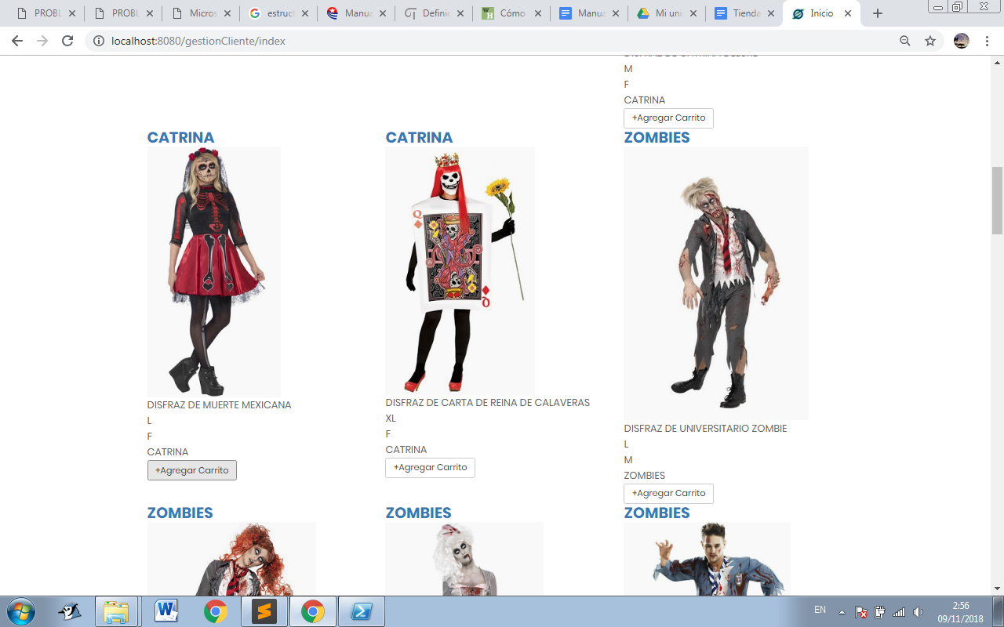

## AGREGAR CARRITO

En esta opción se muestra la información básica del usuario, con el o los disfraces elegidos, en la misma pantalla se muestran las opciones de Añadir, para elegir más disfraces, o Cancelar, que redirige a la página anterior.

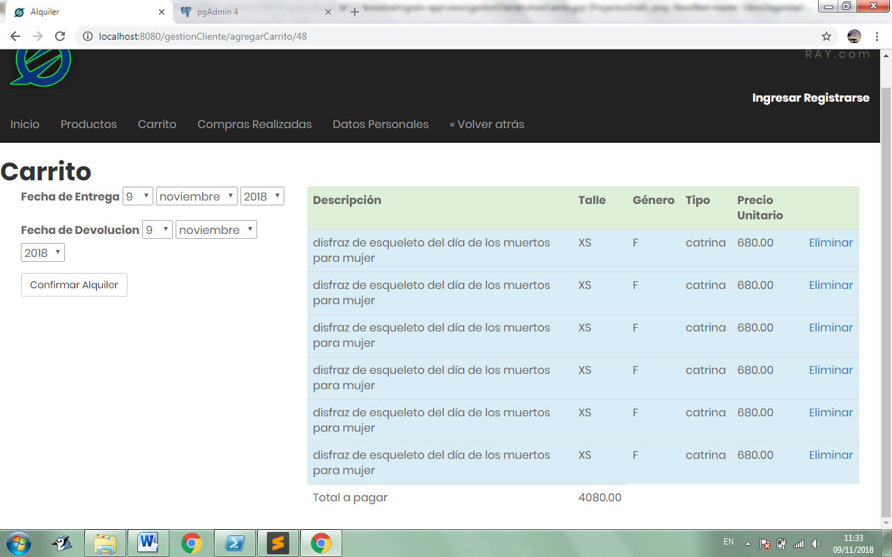

## RECIBO

Al finalizar la selección de disfraces, el cliente tiene la opción de terminar el pedido mediante el botón de “Confirmar Alquiler”, el cual dirige a la página donde se muestra el recibo del cliente con el detalle de las selecciones que realizo en su sesión, los precios y el monto a pagar. El cliente termina el proceso dando click a “Terminar”, (confirmando así el pedido), para finalmente redirigir al inicio y poder realizar otras consultas o bien salir de la misma.

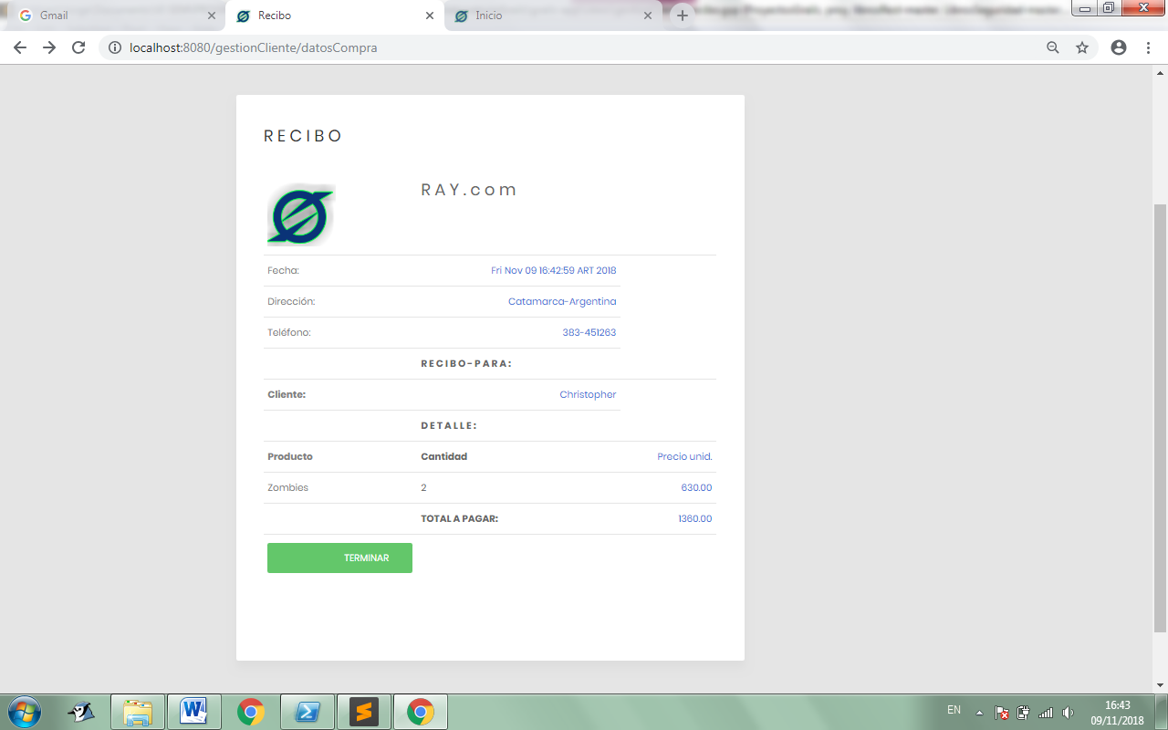

# SESION DE ADMINISTRADOR

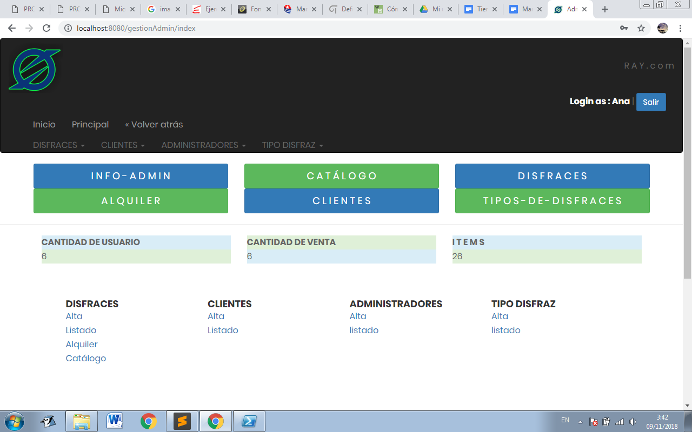

El administrador, luego de ingresar, tiene opciones de control y manejo de datos dentro de la página, los datos de los administradores no son modificables a menos que un administrador haga las acciones.

Para realizar sus acciones, se tienen los menús desplegables en la parte superior, al igual que las opciones de manejo de páginas, donde, “Inicio”, envía a la pagina principal, “Principal”, redirige a la página principal del Administrador, y “Volver Atrás” para retornar a una página anterior.

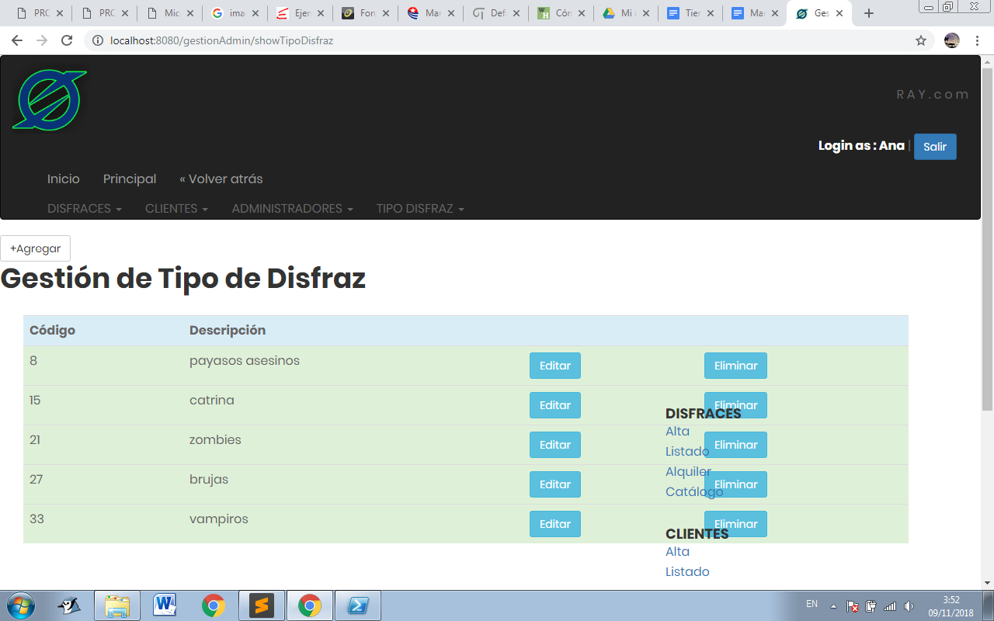

El administrador puede Crear, Modificar y Eliminar tanto Clientes como Administradores.

Se tiene dos menús de acciones en la sesión de administrador para mayor facilidad de ubicación de acciones.

Por ejemplo, una de sus posibles acciones es: Ver el catálogo de disfraces para poder modificarlos, dar alta y/o eliminarlos.

## Alquiler:

Permite Editar, Eliminar y ver Mas detalle de los alquileres realizados.

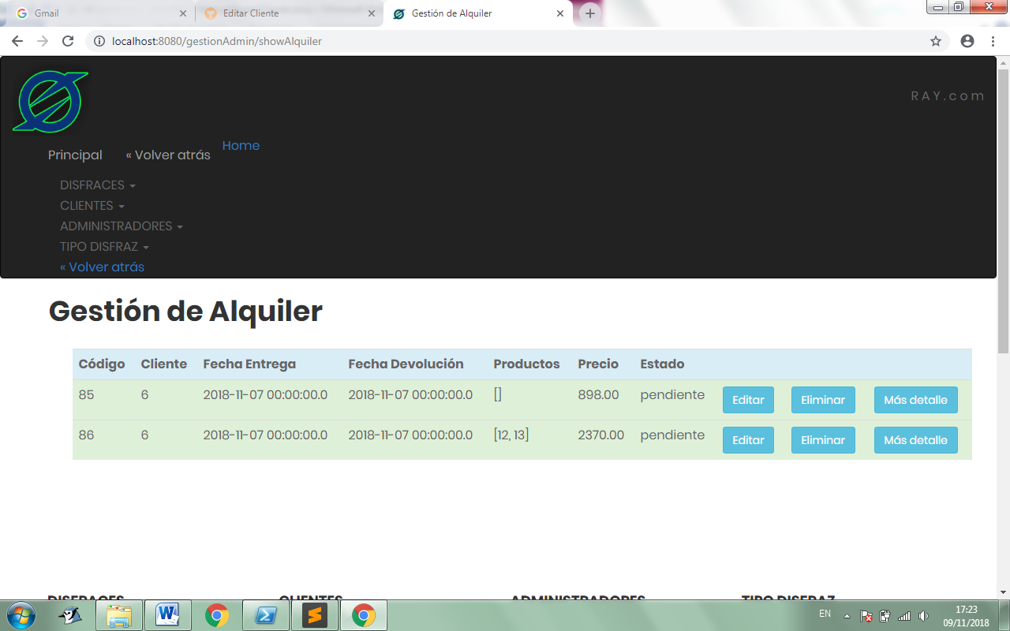

En “Más Detalles” se puede ver los datos de alquileres, clientes e ítems alquilados.

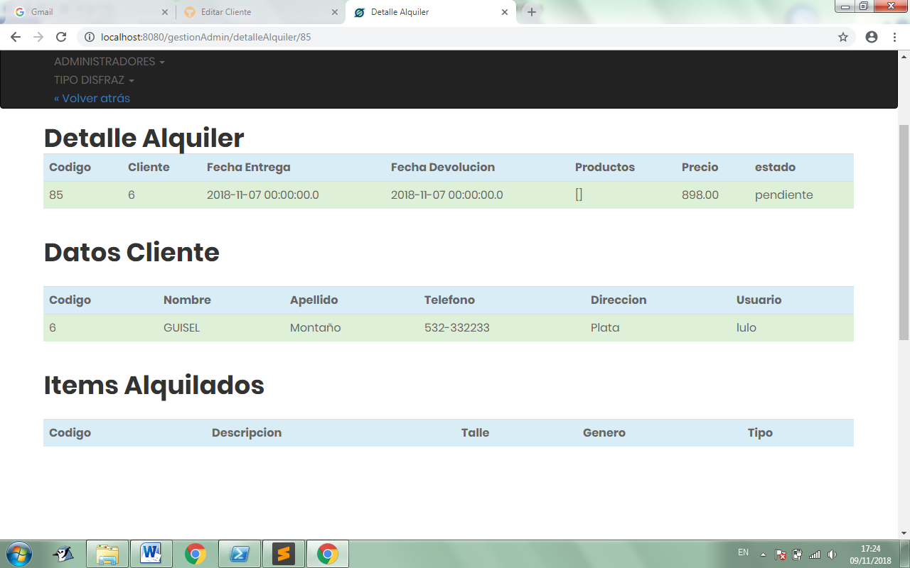

## Catalogo

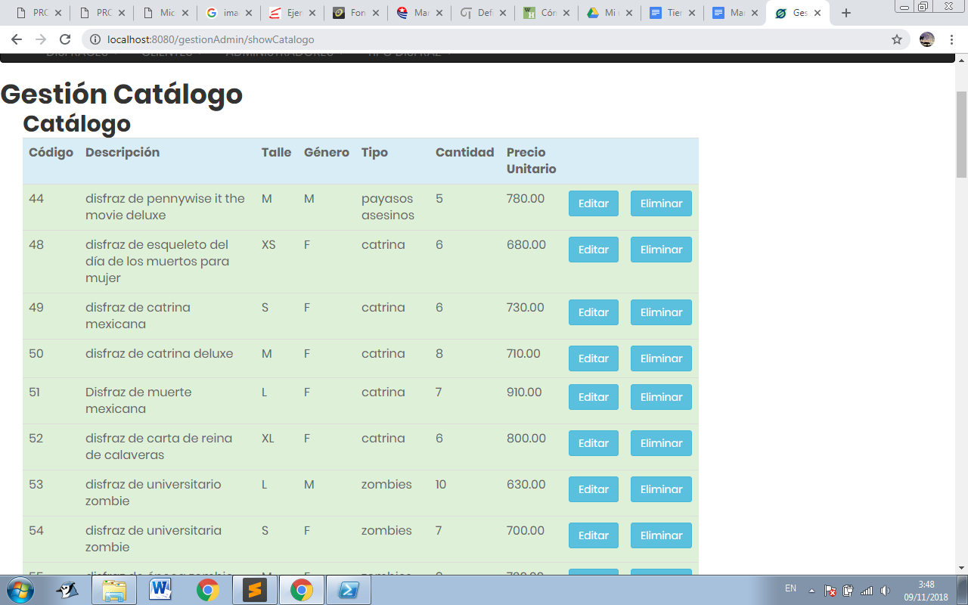

Se muestran las opciones en el Catalogo, ya sea para editar o para eliminar los disfraces en la tienda.

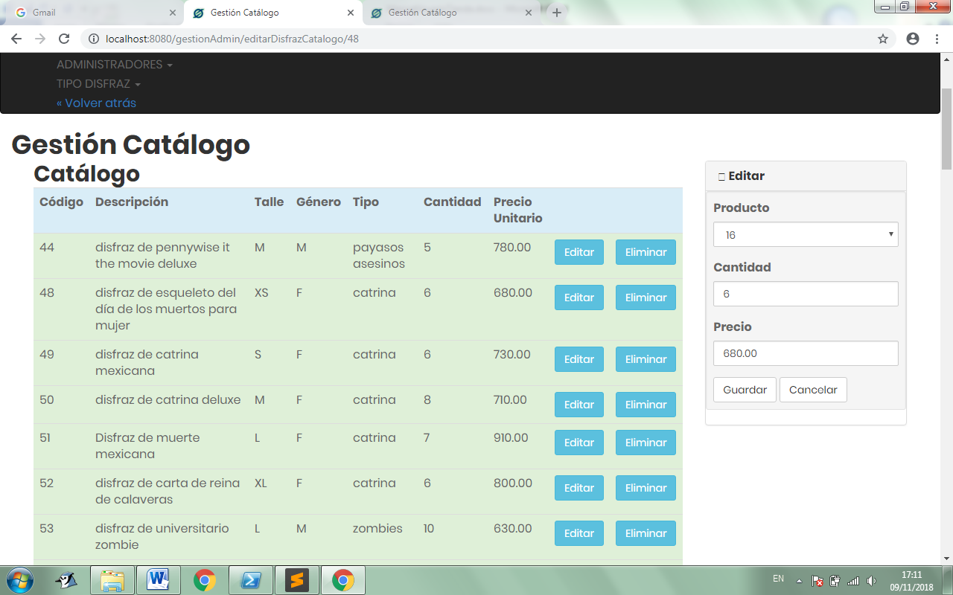

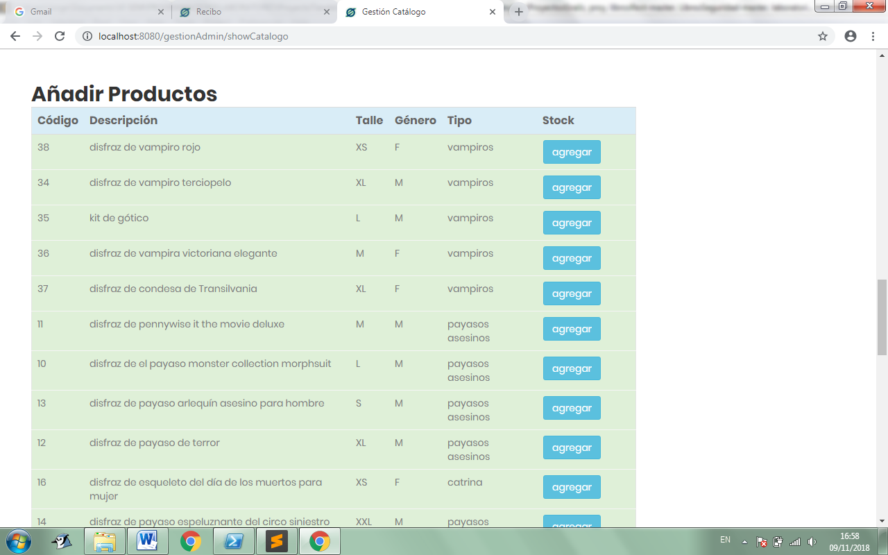

Se tienen tablas con datos de las consultas del administrador, con opciones de Editar, Eliminar según sea el caso.

## Gestión Disfraz

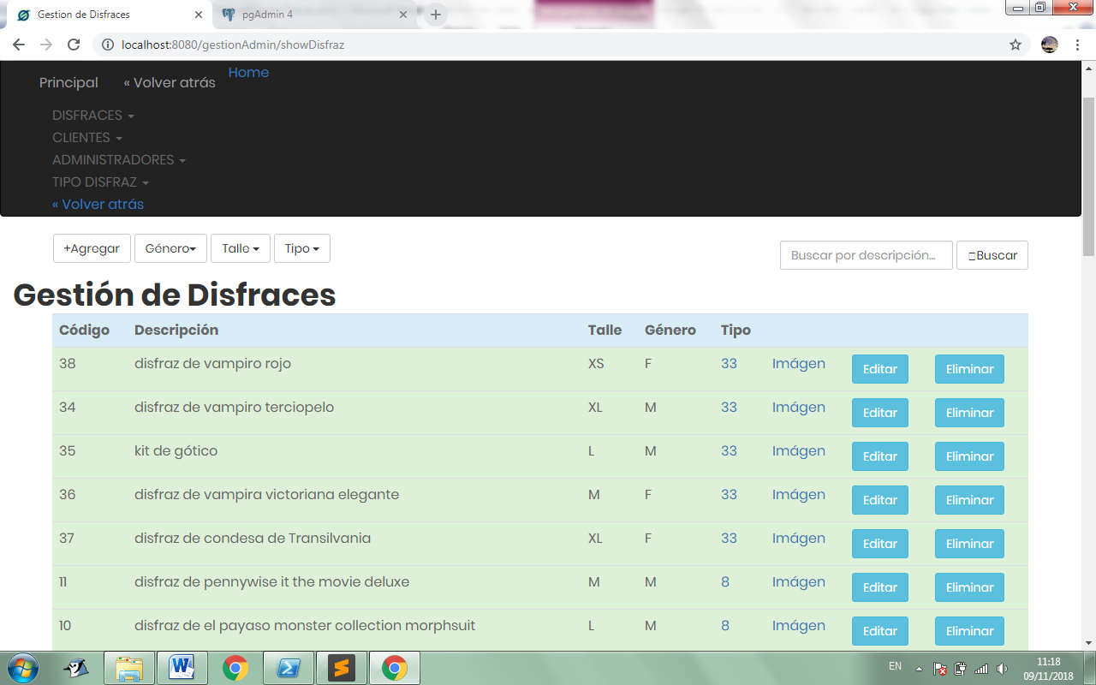

Se puede realizar las funciones de Modificación, Eliminación de Clientes, Disfraces, Administradores.

Igualmente se tiene la sección de “Agregar” para añadir otro disfraz, y la búsqueda de disfraces por Género, Talle o Tipo.



## Tipo de Disfraz:

Se puede añadir tipos de disfraces con “Agregar”, modificarlos o eliminarlos

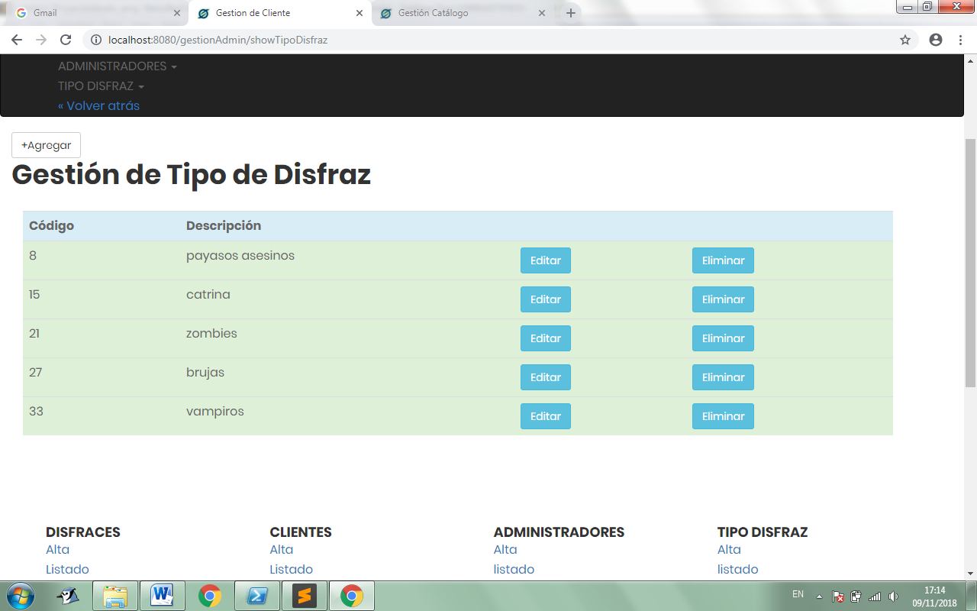

Para añadir se coloca la descripción del nuevo disfraz y se coloca “Guardar” o “Cancelar”.

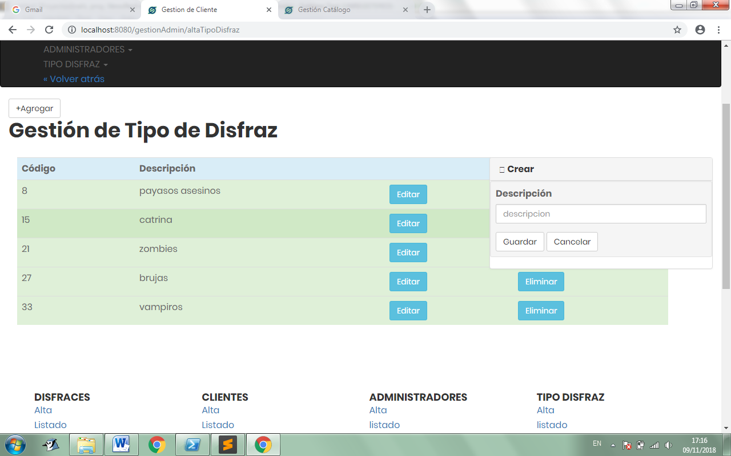

Para salir de cualquiera de las cuentas se selecciona la opción de “Salir” y esta acción redirige a la página de inicio.

En ambos casos, esta acción marca el fin de la exploración interna de la página, tanto para usuarios de tipo Cliente, como usuarios de tipo Administrador.